САНКТ-ПЕТЕРБУРГСКИЙ ГОСУДАРСТВЕННЫЙ УНИВЕРСИТЕТ
ПРОМЫШЛЕННЫХ ТЕХНОЛОГИЙ И ДИЗАЙНА
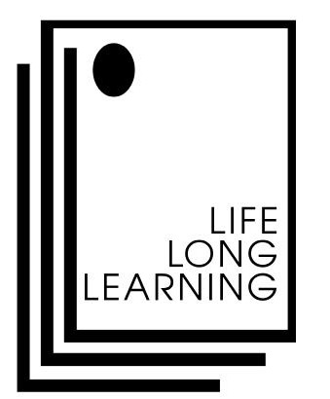

ИНСТИТУТ ДОПОЛНИТЕЛЬНОГО ПРОФЕССИОНАЛЬНОГО ОБРАЗОВАНИЯ
ЦЕНТР ПЕРЕПОДГОТОВКИ И ПОВЫШЕНИЯ КВАЛИФИКАЦИИ ПРЕПОДАВАТЕЛЕЙ

191186, Санкт-Петербург, ул. Большая Морская, 18, телефон/факс (812) 315-06-47,
e-mail: cppkpsutd@mail.ru , tev@sutd.ru

ИНФОРМАЦИОННОЕ ПИСЬМО

О повышении квалификации
преподавателей по программе
«Совершенствование профессиональной
компетентности преподавателей английского языка»
Уважаемые коллеги!
Центр переподготовки и повышения квалификации преподавателей (ЦППКП) университета с 14 января 2016 года по 26 мая 2016 года организует занятия по повышению квалификации преподавателей средних и высших образовательных учреждений по программе «Совершенствование профессиональной компетентности преподавателей английского языка».
Целевая аудитория: к участию в программе приглашаются преподаватели средних и высших образовательных учреждений, преподаватели лингвистических школ, а также все лица, интересующиеся методикой преподавания английского языка.
Требования к кандидатам: знание английского языка на уровне B2 по Общеевропейской шкале уровней владения иностранным языком. Опыт преподавания английского языка желателен, но необязателен.
Краткая характеристика программы
Данный курс является базовым курсом методики преподавания английского языка и одновременно ставит цель подготовить преподавателей английского языка к сдаче профессионального международного квалификационного экзамена TKT. Курс систематизирует знания слушателей в области методики преподавания английского языка по следующим направлениям: система языка и основы теории овладения языком и его преподавания; планирование занятия и использование дополнительных ресурсов; организация и управление учебной деятельностью. Модульное построение курса обеспечивает его гибкое применение в зависимости от уровня подготовки целевой аудитории. Практическая направленность курса предполагает анализ многочисленных ситуаций, возникающих в ходе учебной деятельности.
Курс проводится на английском языке.
Программа включает 80 академических часов занятий.
Занятия проводит Боголюбова Елена Владимировна – методист и экзаменатор Департамента Кембриджских экзаменов по английскому языку, экзаменатор международных экзаменов YLE, KET, PET, CAE, CPE, BEC, BULATS, IELTS. Имеет международный сертификат о праве преподавания английского языка взрослым CELTA, международные сертификаты TKT (четыре модуля), IELTS, CPE. На протяжении последних 30 лет успешно готовит слушателей к сдаче международных экзаменов FCE, CAE, IELTS, TKT.

Документы
При успешном завершении обучения выдается удостоверение о повышении квалификации СПбГУПТД.
Режим занятий
Один раз в неделю (четверг) в вечернее время (17.00 – 20.00).
Начало занятий
14 января 2016 г. в 17.00.

Место проведения
Санкт-Петербург, ул. Большая Морская, д. 18, (станция метро «Невский проспект», «Адмиралтейская»), главный корпус СПбГУПТД, аудитория 241.

Условия участия
Стоимость участия одного слушателя – 24 000 руб. (возможна поэтапная оплата).
Заявки
Для участия в программе необходимо подать заявку установленной формы (см. приложение). Заявки принимаются по электронной почте cppkpsutd@mail.ru, либо на сайте http://cppkp.sutd.ru/order/

Приложение
ЗАЯВКА
на участие в программе повышения квалификации преподавателей по направлению «Совершенствование профессиональной компетентности
преподавателей английского языка»

Фамилия, имя, отчество
Образование
Ученая степень, звание, должность
Место работы
Дата рождения
Телефон, е-mail
Паспортные данные
Реквизиты направляющей организации (для юридических лиц)

